Costa Rica Básico
5 Días / 4 noches
Salidas diarias hasta el 15 de diciembre de 2020
Mínimo dos personas

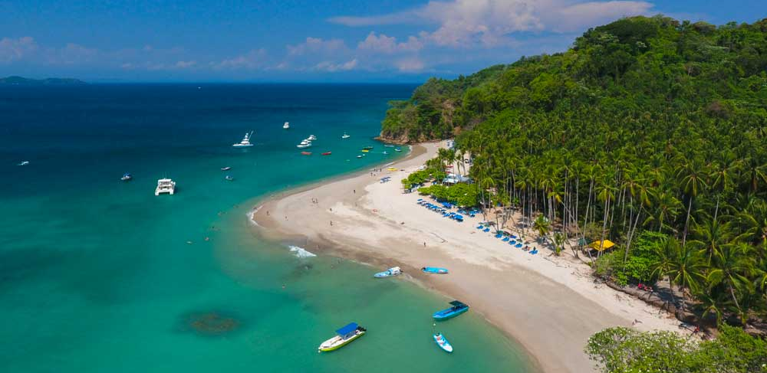

Día 01. San José
¡Bienvenido a Costa Rica! Uno de nuestros representantes le estará esperando en el Aeropuerto Internacional y lo conducirá a su hotel. Alojamiento

Día 02. San José – Isla Tortuga – San José
Desayuno y almuerzo. Esta excursión inicia temprano en la mañana, saliendo de San José hacia Puntarenas, donde abordaremos el yate hacia Isla Tortuga, ubicada en el Golfo de Nicoya, Costa Pacífica. A bordo del yate se servirán frutas tropicales y bebidas naturales. Una vez en Isla Tortuga, usted experimentará un día lleno de hermosos paisajes, aguas cálidas del océano y música en vivo. Podrá explorar los alrededores, tomar el sol, nadar y hasta optar por un tour adicional como snorkeling o kayak. Luego, disfrutará de un delicioso almuerzo preparado por nuestra tripulación. Regreso a San José. Alojamiento.

Día 03. San José
Desayuno y almuerzo. Este día usted podrá elegir una de las siguientes actividades:

Canopy Tour San Luis (Incluye almuerzo)
Ubicado entre los plácidos bosques nubosos del Valle Central de Costa Rica, el tour de Canopy San Luis lo hará vivir una segura aventura a través de un exuberante y verde canopy, cruzando el majestuoso Río Cataratitas. Transportado por un sistema seguro de tirolesas, se elevará por medio de una gran extensión de bosque virgen y se encontrará en total intimidad con los hábitats del bosque nuboso de Costa Rica. El tour de Canopy San Luis también presenta el ‘Elevador’, una emocionante atracción que eleva de manera segura a sus visitantes a lo alto del bosque, proporcionando una espectacular vista de los alrededores. El canopy cuenta con 12 diferentes tirolesas y 18 plataformas.
Recomendaciones: Ropa y zapatos cómodos, repelente.

Rafting Class 3-4 Río Pacuare (Incluye: desayuno, almuerzo, entradas, guías bilingües)
El río Pacuare es una de las mejores opciones para su viaje de aventura en Costa Rica, es mundialmente famoso por su belleza natural pues está bordeado por paredes cubiertas de exuberante vegetación. Aquí usted disfrutara de la sensación de aislamiento total de la vida urbana y la conexión con la naturaleza. Podrá observar caídas de agua a lo largo del río, también coloridas aves e impresionantes vistas del bosque tropical. La fauna es abundante, se podrán ver con facilidad tucanes, loros, perezosos, mariposas morpho y coloridas ranas. No es un río excesivamente difícil, pero tiene muchos rápidos, por lo que le da una aventura llena de mucha diversión.
Recomendaciones:
Traje de baño, repelente, suéter, lentes de sol, bloqueador, zapatos cómodos, binoculares y cámara.

Alojamiento en San José.

Día 04. San José
Desayuno. Este día es libre, usted puede descubrir la cuidad y su cultura o podrá tomar una excursión adicional como Cataratas La Paz, visitas guiadas a los Parques Nacionales de Tortuguero o Irazú, Aguas Termales o tours del Café. Alojamiento en San José.

Día 05. San José
Desayuno. A la hora indicada traslado al aeropuerto y…

Fin de nuestros servicios.

PRECIO POR PERSONA EN DOLARES AMERICANOS
VIGENTES AL 15 DE DICIEMBRE DE 2020
CATEGORIA | DOBLE | TRIPLE | SENCILLO | MENOR
TURISTA | 600 | 560 | 815 | 420
SUPERIOR | 645 | 585 | 900 | 420
MENORES: Hasta 10 años compartiendo habitación con dos adultos

Incluye:
- 04 noches de alojamiento en San José
- Desayunos
- Traslados aeropuerto – hotel - aeropuerto
- 01 tour a la Isla Tortuga, con la alimentación del día, bebidas, guía y transporte
- 01 tour a elegir para el 3er día en San José
- Asistencia de viaje

NO incluye:
- Servicios, excursiones o comidas no especificadas.
- Gastos personales.
- Impuestos de salida de Costa Rica
- Propinas a mucamas, botones, guías, chóferes

NOTAS
- Los traslados y excursiones regulares tienen un horario preestablecido y están sujetos a cambios sin previo aviso.
- Por regulaciones del Aeropuerto Internacional Juan Santamaría, los pasajeros deben estar 4 horas antes de la salida del vuelo internacional.

HOTELES PREVISTOS O SIMILARES
CIUDAD | CATEGORIA | HOTEL | NOCHES
SAN JOSE | Turista | BW Irazú | 4
 | Superior | Radisson

